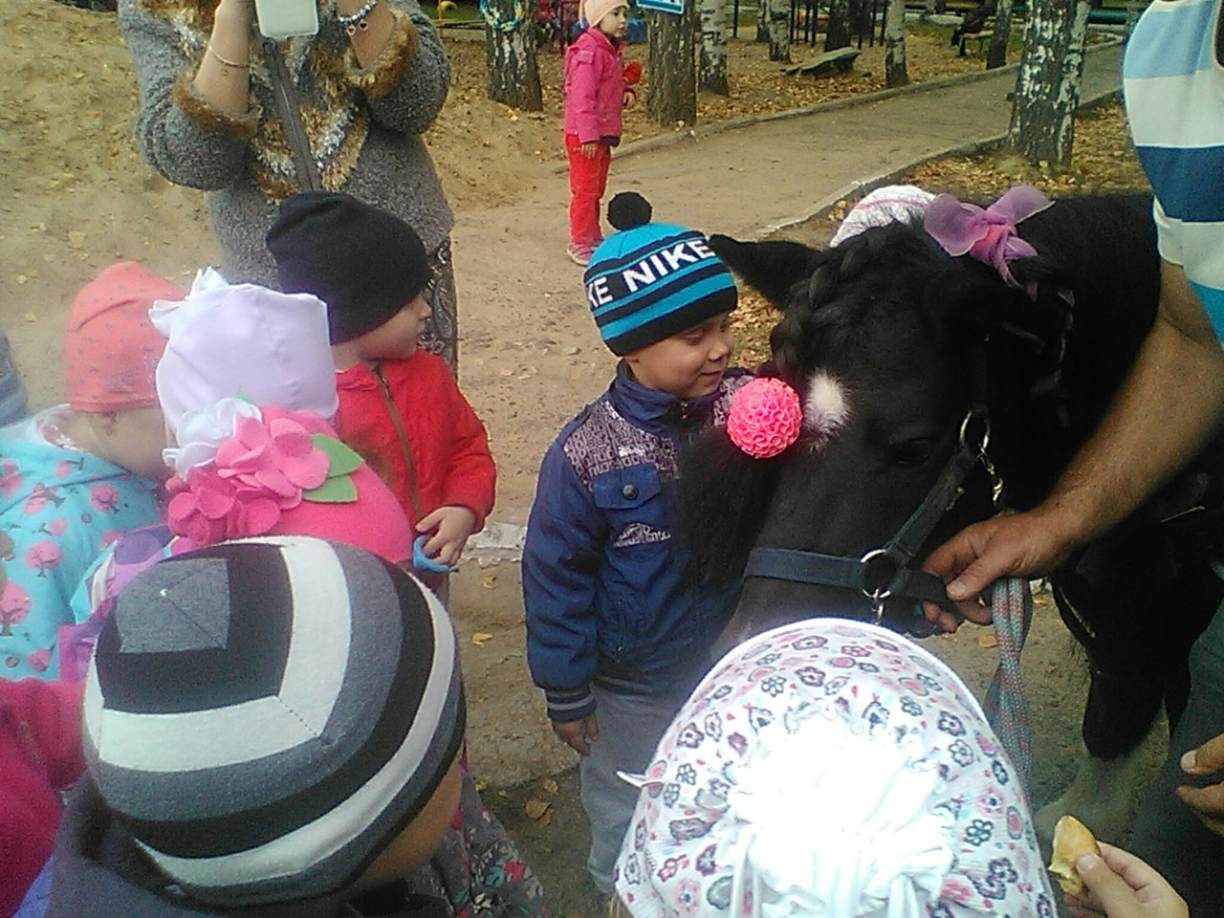
НОД по развитию речи в старшей группе на тему:
«НАШ ДОМАШНИЙ ЗООПАРК».
Составила : Ермолаева Е.Ю
Цель: - Закрепить понятие «домашние животные»
- Учить составлять описательные рассказы о домашних животных
-Уточнить с детьми особенности строения кошки, учить наблюдать за её
поведением в новой обстановке.
Задачи:
- Учить находить существенные признаки домашних животных: живут
рядом с человеком, человек заботится о них, домашние животные
приносят человеку пользу.
-Развивать логическое мышление детей, воспитывать доброе и чуткое
отношение к животным.
-Учить находить признаки сходства у домашних животных с предметами,
Расположенными вокруг.
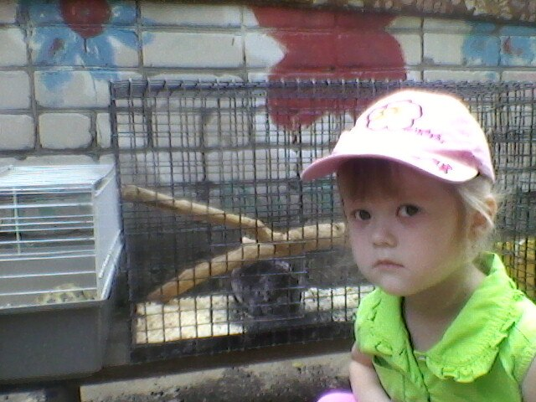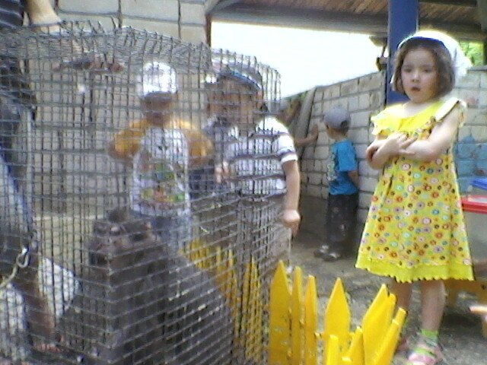
Ход Занятия:
Воспитатель: - Ребята, сегодня почтальон принес в наш детский сад телеграмму.
-Прочти, Илюша /Сосновая детский сад № 381 «Ласточка» детям 10 группы, от
Буратино/.
Ребята, поможем Буратино сфотографировать животных, а свои работы пошлём
на фотовыставку.
-Как вы думаете, где можно увидеть зверей и птиц?
(на улице, в лесу, цирке, зоопарке)
Ребята, а вы хотите попасть в зоопарк, только он необычный, волшебный, и
поможет нам в этом наш друг и помощник цветик - семицветик:
Лети, лети лепесток
Через запад на восток
Через север, через юг
Возвращайся, сделав круг,
Лишь коснёшься ты земли
Будь по - нашему
Вели – чтобы мы очутились в зоопарке.
-Ребята, посмотрите какой необычный зоопарк.
-А где же все звери? (включить музыку с голосами животных и птиц)
-Голоса, каких животных и птиц вы услышали? (гуси, коровы и т.д.)
-Ребята, а чтобы они появились, нужно о них рассказать (описательные рассказы
детей)
Игра «Угадай, кто я».
Давайте подойдём к столу и надеть маски животных и птиц, тех, о ком мы с вами
вспомнили.
Игра «Позови ласково» (коровушка, лошадка, овечка и т.д.)
-У каждого животного и птицы есть свои детёныши и птенцы. Разбежались они
по поля, заигрались и заблудились:
-Ох, и плачут они, и ревут
Мам своих они зовут,
Когда же наши мамы вернуться
Уж мамы в детях своих разберутся.
Игра «Найди своего детеныша».
-Вечер наступил, пора по домам расходиться.
Дети разбирают игрушки.
Пойду, узнаю «Кто в домике живёт». Дом большой «Теремок» в нем живу :
корова и теленок, овца и ягненок.
-Какие животные и птицы живут в нашем волшебном зоопарке?/домашние/
-Почему вы так решили? Ответы детей: - Потому что живут рядом с человеком. Люди за ними ухаживаю.
Взамен животные благодарят людей. Корова, коза – дает молоко, куры – яйца.
Собака – верный друг, хороший сторож.
-Ребята – зверята, а Буратино хочет с вами поиграть в игру «Как живете, что
жуете».
-Кони, кони, как живете Хорошо пока живем
Кони, кони, что жуете? На лугах траву жуем.

Птицы, птицы, как живете Хорошо пока живем
Птицы, птицы, что жуете? Но из ложки мы не пьем,
И вы, что из ложки пьете? А поем мы песни вам
По утрам и вечерам.

-Гуси, гуси, как живете? Хорошо пока живем,
Гуси, гуси, что поете? НО, простите, не жуем.
Щиплем травку на лугу
И купаемся в пруду.

-Вы, собаки, как живете? Хорошо пока живем
Что, вы, песенки поете? Но мы песни не поем.
Мы с хозяином живем
Его в обиду не даем.

-Козы, козы, как живете? Хорошо пока живем
Козы, козы , что клюете? Но, простите, не клюем,
А дерем мы поутру
С молодых осин кору

-Вы, коровы, как живете? Хорошо пока живем,
Вы, коровы, что дерете? Но, простите, не дерем
Молоко даем мы вам
По утрам и вечерам

-Овцы, овцы, как живете? Хорошо пока живем,
Овцы, овцы, что грызете? НО, простите, не грызем,
А гуляем по горам
И даем мы шерсти вам.

Свиньи, свиньи, как живете? Хорошо пока живем,
Свиньи, свиньи, что жуете? Но простите, не жуем,
А растим поросят
Одни хвостики торчат
Как, вы кролики, живете? Хорошо пока живем,
Что вы, кролики дерете? Но, простите, не дерем,
А грызем мы ловко
Свежую морковку.

-Вы, котята, как живете? Хорошо ока живем,
Вы, котята, что грызете? Но, простите, не грызем
Пьем мы понемножку
Молоко из плошки.
Игра «Кто что делает?» Ржет, мычит, блеет, гогочет и т. д.
2 часть. А вот послушайте мою загадку:
-Живет в доме хозяин
Шубка атласная
Лапки бархатные
Ушки чуткие

Днем спит или сказки говорит
Ночью бродит, на охоту ходит? (Кот)

-Ой, а где же он? Куда делся? Что с ним случилось?
-Посмотрите, ребята, Даша пришла со своей кошкой.
-Как зовут твою кошку? (Веста).

Расскажи нам о ней ,чтение стихотворения Е. Благининой «Котенок».
Молодец, Даша. Да ребята бездомным животным нужна наша помощь. А чем мы можем помочь?
Прежде чем завести животных, надо подумать о своих возможностях: ведь за ними надо ухаживать, выводит гулять, если нужно - встать на его защиту, если болен, его нужно лечить, оберегать. И никогда нельзя бросать своих животных – ведь они ваши друзья, а друзей не бросают.

3 часть. Описание котенка.
Воспитатель выпускает кошечку на ковер, дети сидят кругом.
-Ребята, сидите тихо, это место для нее новое, незнакомое. Поэтому она озирается, обнюхивает помещение, выясняет, чем пахнет, не опасно ли ей здесь быть. Мы не должны мешать – пусть познакомится с новой обстановкой.
-Что делает кошечка? Как себя ведет? Куда пошла? Что делает теперь? Куда прыгнула? Что обнюхивает? На что смотрит? Как мы её позовем? И т.д.
Кошка гуляет по группе
-Кошка к деткам подошла Молоко просила
Молоко просила «Мяу» - говорила.
-Что ест кошка? Давайте её угостим. Затем воспитатель сосредотачивает внимание детей на рассматривание внешности кошки, её частей тела.
-Какой котенок? (маленький)
-Что это у него? (шерстка).
-Какая у Весты шерстка? (белая, мягкая, пушистая).

Как у нашей кошечки. Небывалой красы
Шубка очень хороша, Глазки смелые
Как у кошечки усы Зубки белые.

-Что это у кошечки? Мордочка.
-Что есть у кошки на лапах? (есть подушечки, чтобы тихо ходить, незаметно подкрадываться).
-А еще, что есть у кошки под подушечками? (острые, загнутые когти, чтобы быстро залезать на дерево, крепко держать добычу, защищаться).
-А знаете ли вы, почему царапины от кошачьих когтей болезненны и долго не заживают? (потому что у кошки под когтями находятся болезнетворные бактерии, безвредные для кошки).
-Но кошка прячет свои когти в подушечках, чтобы когти оставались острыми.
Я отпущу кошку, а вы закройте глаза и послушайте, как неслышно она ходит.
-Кошки живут в среднем 12-15 лет. Но есть среди них и долгожители: так в Африке, кошка Кити прожила 30 лет, а самый толстый кот живет в Австралии – его вес 20 кг, вот этот кот ребята, не кот, а котище.
А кошка, ребята, упав с высоты, может разбиться? - Нет, упав случайно с высоты, кошки не разбиваются. Орган ее равновесия находится во внутреннем ухе. Благодаря нему она при падении приземляется на лапы.
Обобщение: Кошка считается ночным животным и темнота ей не помеха. По природе своей она должна есть, играть, и охотится только при наступлении сумерек, а днем – спать. Днем зрачки у кошки сужаются, а ночью расширяются. 1-2 раза в неделю кошка точит свои когти 2-3 минуты, она подходит к столу или стулу (с толстыми ножками) и стоя на задних лапах, выпускает когти передних лап и сильно царапает ими по ножке.
Много, вы, ребята знаете о кошках, о домашних животных и птицах, Весте очень понравилось.
Послушайте интересные истории, которые приключились с Вестой и её друзьями. Послушайте, что случилось однажды: - «У козы был день рождения. Пригласила она в гости своих друзей. Для всех приготовила угощения. Лошади – подали овес. Собаке – косточку, корове, овце – свежую травку, а кошку угостили её любимой рыбкой. Угощались гости, благодарили заботливую хозяйку.
-Наступил день рождения у свиньи. Пригласила она своих соседей – домашних животных и птиц. Для всех приготовила угощение: корове и овце – положила косточку. Собаке – свежую травку. Лошади – рыбу. Петуху с курицей – мясо, а кошке – овес. Усадила свинья гостей за стол и стала, с удовольствием есть свои желуди. Ест свинья и не замечает, что все гости недовольные стали расходиться.
-Ребята, как вы думаете, чем остались недовольны гости свиньи?
-Как должна была поступить свинья?
-Давайте, мы с вами возьмем все эти корма и сходим в гости к Весте на скотный двор, познакомимся с её друзьями и их покормим.

